STABILA PÅLAR SKA BÄRA NYA BERGBANAN PÅ LISEBERG

Nordens största nöjespark, Liseberg, bygger en ny bergbana som kommer att stå klar för publiken sommaren 2014. Projekt Helix blir Lisebergs största åkattraktion någonsin – en 1,4 km lång åktur på 2 minuter och med hastighet på uppemot 100 km/h. För ca 200 miljoner kronor ska detta ska bli bergbanornas Rolls-Royce med extra allt!
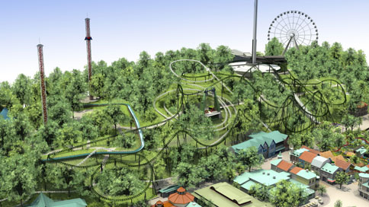
Illustration från liseberg.se
Styrud har fått det stora förtroendet att utföra borrade pålar som grundläggning för bergbanan. Sammanlagt rör det sig om ett 60-tal pålar som borras och förankras tryggt och stabilt ca 1-2 meter ned i solitt berg. Pålarna stoppslås och betongfyllds för att sedan gjutas in i en bottenplatta. Arbetet med pålarna beräknas vara klart på 3-4 veckor. På plats för uppdraget finns Åke Eriksson och Janne Ståhl som vant rattar sin Multipurpose Drill MDT230 från Global Drilling i Italien. En mycket stark och användbar allroundmaskin som väl lämpar sig för det här uppdraget.
- Den största fördelen med borrade pålar är säkerheten, förklarar Johan Blomdahl som är affärsområdeschef på Styrud. Oavsett om det finns hinder i marken eller berget lutar, kan man vara säker på att borrpålar är stabilt förankrade i berget och den tryggheten vill man ju gärna ha när man vågar sig upp i en svindlande bergochdalbana...
Det är inte första gången Styrud är på Liseberg. Borrning har tidigare utförts bland annat vid Taubehuset, Spegelhuset, Polketten och Kaninlandet. Då har det framför allt rört sig om schaktfritt ledningsbyggande med styrd borrning för t ex fjärrkyla, el och gas. Den metoden bygger på att man arbetar från markytan och styr borren med hjälp av elektronik, styrsked och jetspolning. Först borras ett pilothål som sedan ryms upp i ett eller flera steg beroende på önskad slutdimension.

- Det har nästan blivit till en tradition att Styrud är på Liseberg varje vinter i ett eller annat ärende, säger Anders Jacobsson som är regionchef för den schaktfria verksamheten i Väst. Och är vi inte där på uppdrag, får vi väl köpa biljett och gå på julemarknad som alla andra, fortsätter han leende.
Miljoner juleljus i träden utefter huvudstråket tar blickarna från de spännande aktiviteter som pågår bakom kulisserna. Ett plank och en häck separerar den stora arbetsplatsen uppefter kullen från Lisebergs julmarknad som pågår för fullt utefter huvudstråket genom nöjesparken.

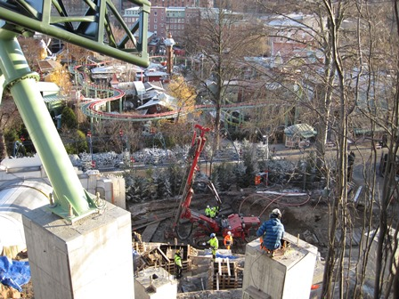

--------
För ytterligare information, välkommen att kontakta Johan Blomdahl:
Telefon 0703-49 60 42 / johan.blomdahl@styrud.se

För bildmaterial kontaktas Anette Carlsson:
Telefon 0707-81 12 00 / anette.carlsson@styrud.se

